育肥公牛一天喂多少饲料，育肥公牛饲料配比方案
公牛是一种比较常见的家禽，养殖公牛配制饲料进行喂养，促进生长，适口性强，易于消化，增强公牛的精子活率，提高繁殖性能，同时，有效缩短育肥时间，提高肉品质，增加经济效益，下面和大家一起分享公牛的饲料养殖方法，仅供参考：
公牛饲料自配料
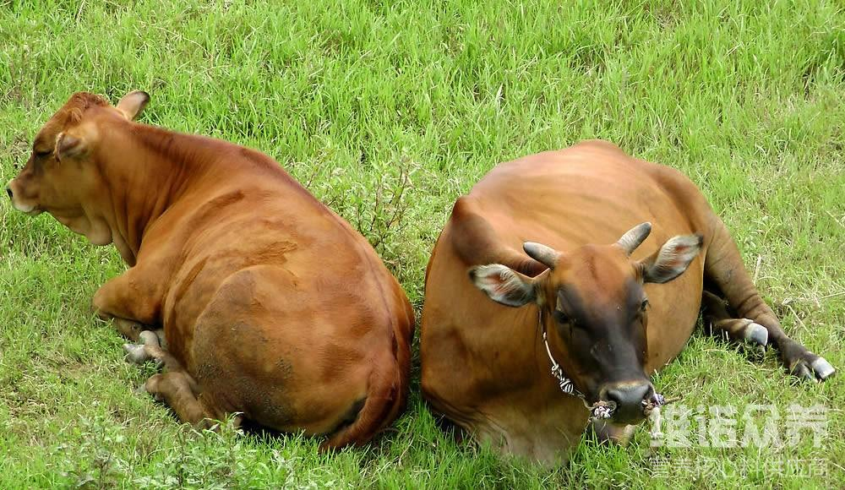
公牛饲料自配方：
1.玉米59%、麦麸10%、棉籽粕10%、胡麻饼14%、小苏打6.7%、维诺育肥牛多维0.1%，维诺霉清多矿0.1%，维诺复合益生菌0.1%。
2.玉米60%、豆粕10%、棉籽粕13%、葵花饼13.9%、小苏打2%、食盐0.8%,维诺育肥牛多维0.1%，维诺霉清多矿0.1%，维诺复合益生菌0.1%。
要保证养公牛的营养均衡，需要添加公牛饲料配方合理搭配，它既能保持饲料的营养价值，提高原料的适口性，消化率高，提高营养转化率，增强食欲，降低生产成本，育肥牛多维补充多种营养维生素，营养全面，促消化，增加饲料吸收，增强体质，减少疾病发生。
​

